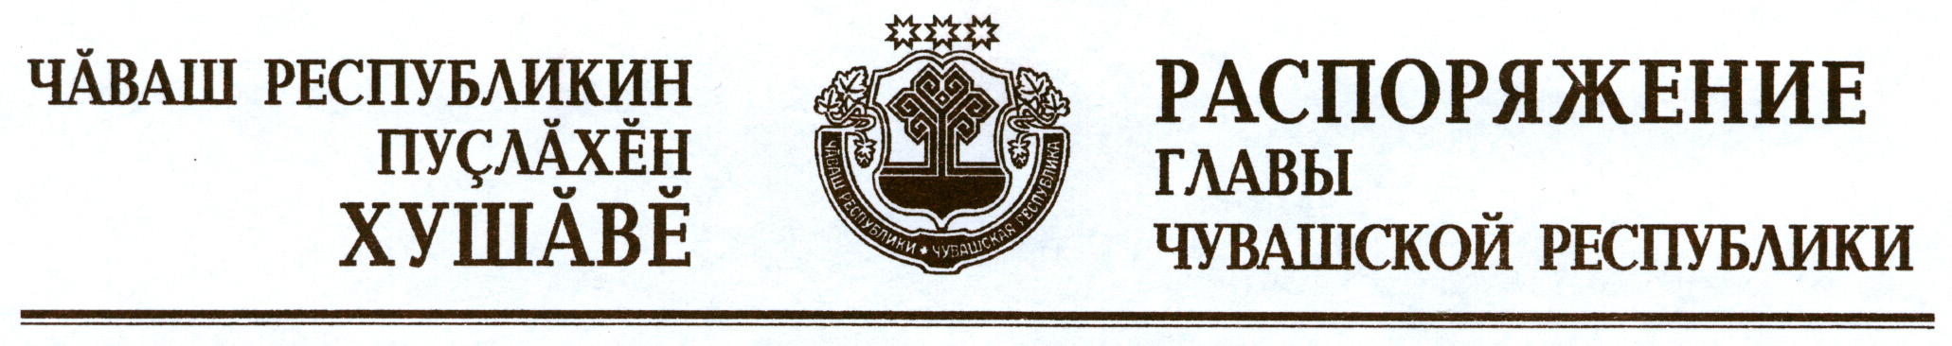

В соответствии с Законом Российской Федерации «О ветеринарии» и на основании представления руководителя Государственной ветеринарной службы Чувашской Республики – главного государственного ветеринарного инспектора Чувашской Республики:
1. Отменить ограничительные мероприятия (карантин) по бешенству на личном подворье Бормотиной Пальмиры Ивановны, проживающей по адресу: Чувашская Республика, Комсомольский район, д. Напольное Сюрбеево, ул. Колхозная, д. 39, с 7 ноября 2012 г. в связи с истечением двух месяцев со дня последнего случая заболевания животных бешенством на данном личном подворье.
2. Признать утратившим силу распоряжение Главы Чувашской Республики от 10 сентября 2012 г. № 216-рг.

Глава
Чувашской Республики М.Игнатьев

г. Чебоксары
7 ноября 2012 года
№ 288-рг

